3

**ОТЧЕТ О ВЫПОЛНЕНИИ**

**практической работы №6**

**Тема: «Обработка одномерных массивов».**

Выполнил: ст.гр. Алирзаева З.Н

Специальность: 09.02.07

Информационные системы и программирование

Проверил: преподаватель Боклач Б. И.

Москва

2022

**Цель работы**:

* овладение практическими навыками работы с одномерными массивами,
* особенностями их ввода и вывода и обработке данных в них.

**Пример:**

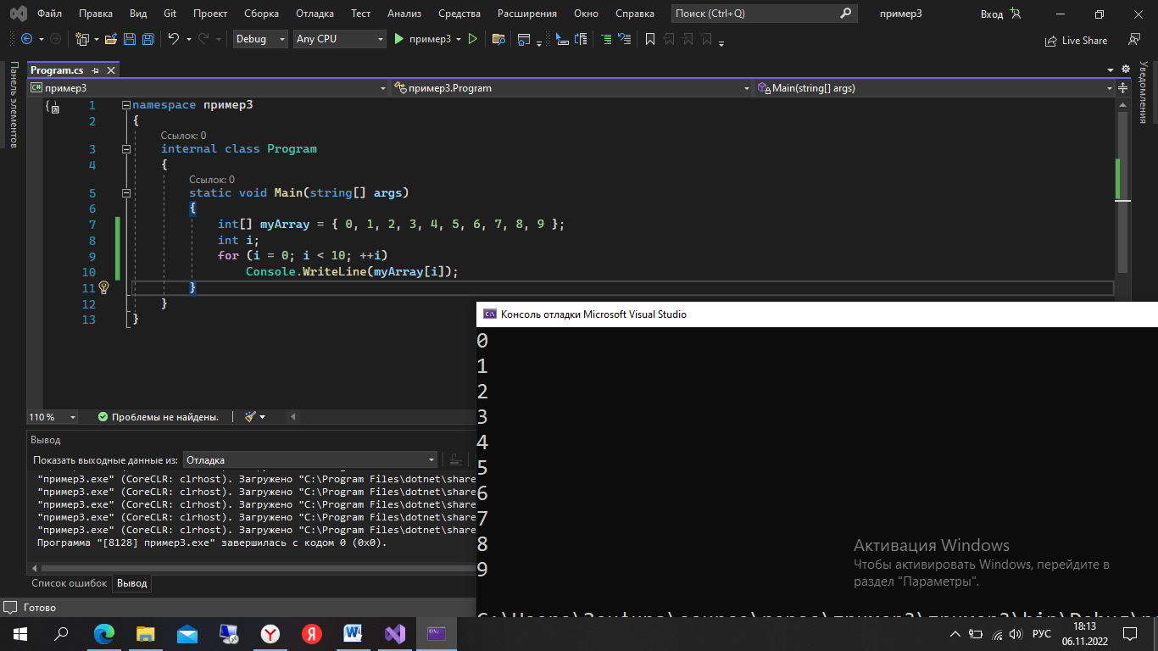 Рис 1.

**Вариант 1**.

**Задание 1:**

Дан массив A ненулевых целых чисел размера 10. Вывести значение первого из тех его элементов AK, которые удовлетворяют неравенству AK < A10. Если таких элементов нет, то вывести 0.

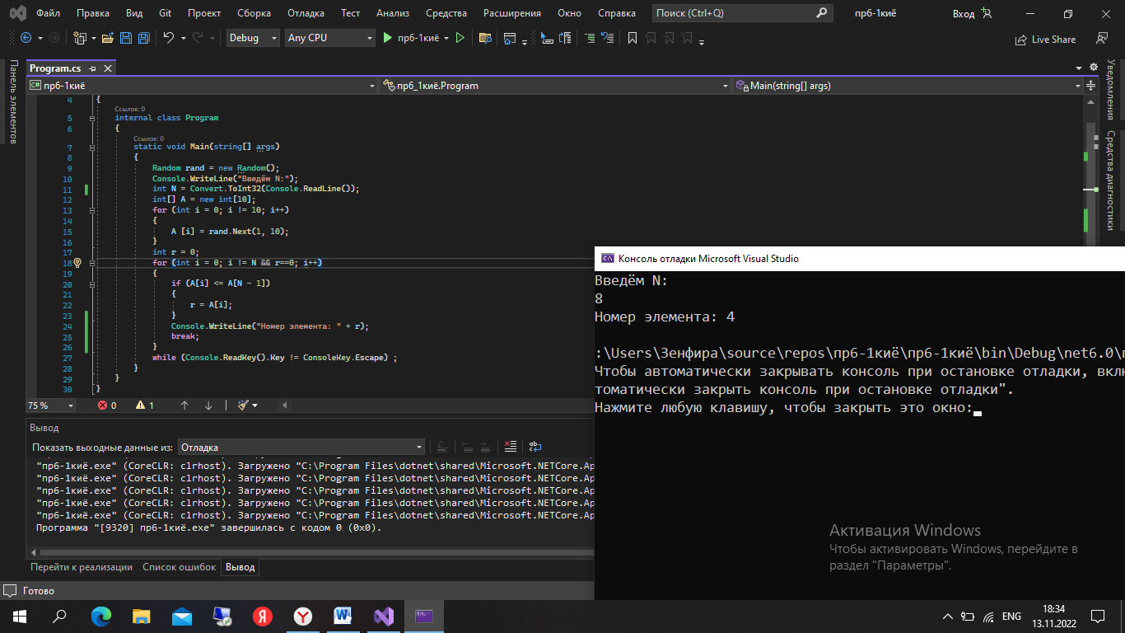

Рис 2.

**Задание 2:**

Дан массив размера N. Найти номер его последнего локального максимума (локальный максимум — это элемент, который больше любого из своих соседей).

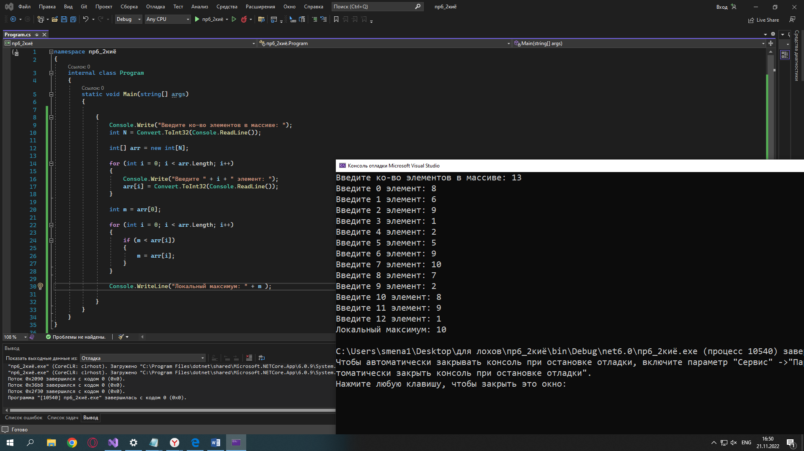Рис 3.

**Задание 3:**

Даны массивы A и B одинакового размера N. Поменять местами их содержимое и вывести вначале элементы преобразованного массива A, а затем — элементы преобразованного массива B.

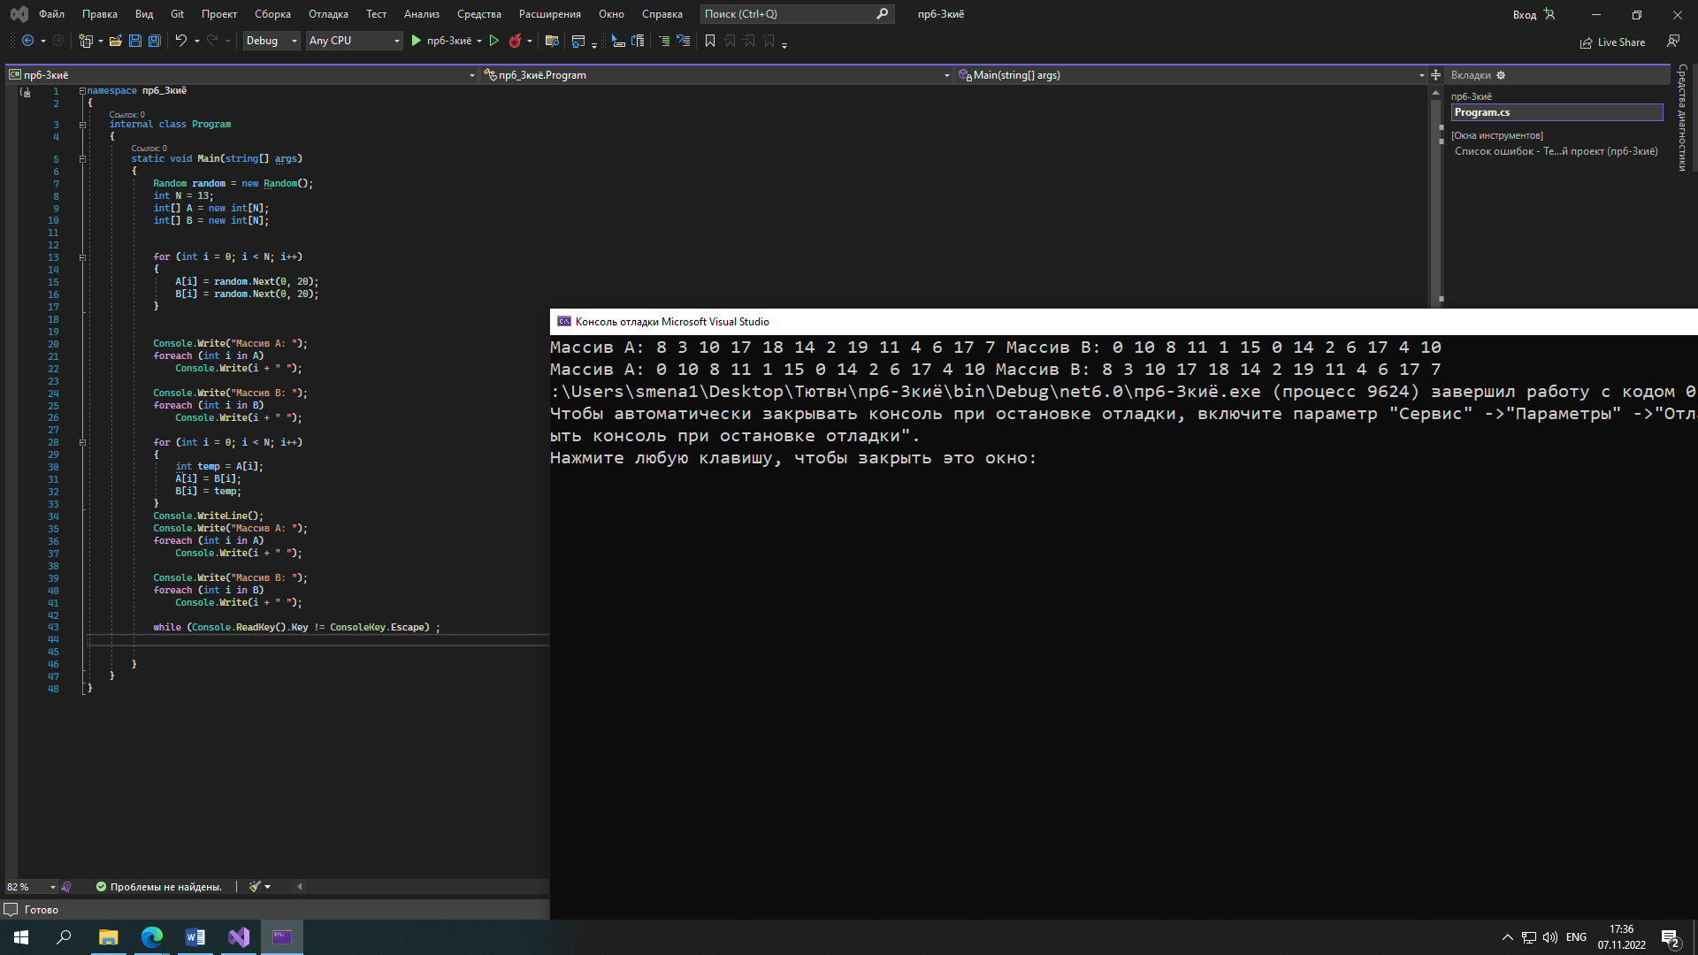

Рис 4.

**Задание 4:**

Дан целочисленный массив размера N (> 2). Удалить из массива все элементы с нечетными номерами (1, 3, . . .). Условный оператор не использовать.

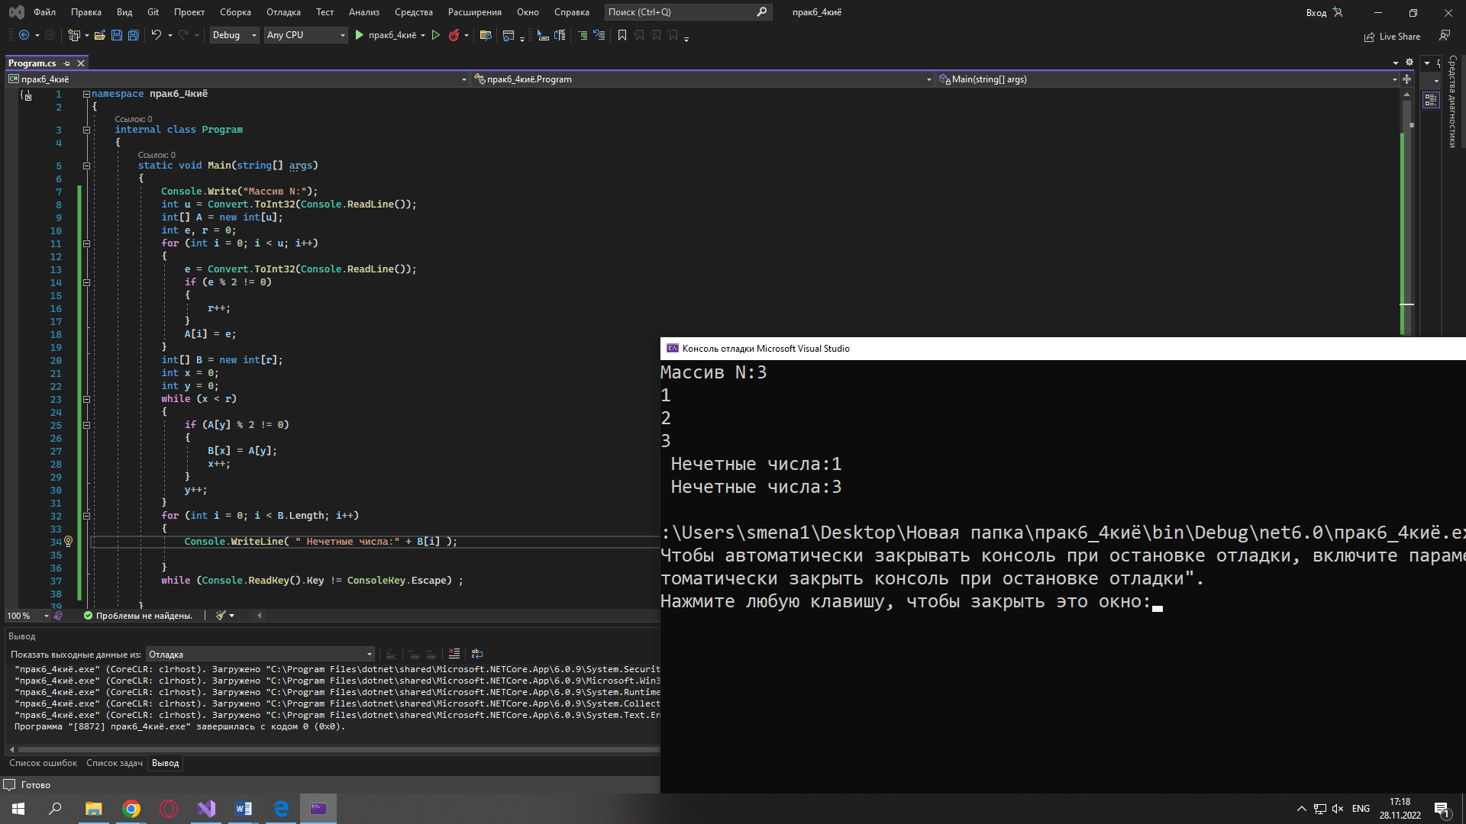

Рис 5.

**Вывод:**

В данной практической работе я познакомилась с разными задачами, которые имели каждый свой способ решения, а так же овладела практическими навыками работы с одномерными массивами и узнала об их особенности ввода и вывода и обработке данных в них.

**Контрольные вопросы:**

1. **Дайте определение массиву.**

**Массив** – это структура данных которая содержит ряд переменных одного типа, доступ к которым осуществляется.

**2.** **Почему максимальный номер элемента массива на единицу меньше размерности массива?**

Потому что нумерация элементов массива идёт с нуля. Например: массив размером 5, индексы элементов будут такие: 0, 1, 2, 3, 4.

**3.** **Как задается размерность массива?**[]

**4.** **Что такое «индекс массива»?**

**Индекс элемента массива —** номер элемента в этом массиве.

**5.** **Как происходит обращение к элементам массива?**

Обращения к элементам массива происходит с помощью индекса, для этого нужно указать имя массива и в квадратных скобках его номер. Например, **a, b, c [i]**. Так как массив представляет собой набор элементов, объединенных общим именем, то обработка массива обычно производится в цикле.

**6.** **Ограниченно ли количество измерений массивов в языке С#?**

В **C#** можно создавать массивы с любым количеством измерений. Одно - и двумерные массивы используются гораздо чаще, так как их структуру легко изобразить. Однако некоторые случаи вызывают необходимость использования массивов с тремя и более измерениями.

**7.** **Какие данные могут выступать в качестве индексов и элементов массива?**

**8.** **В чем состоит особенность организации цикла при обработке массива?**

* выполняется до тех пор, пока значение
* порядкового номера элемента массива
* не станет равным числу элементов массива.

**9.** **Какие способы задания исходных значений элементов массива вам известны?**

1. определение элементов массива как констант
2. ввод элементов массива с клавиатуры
3. использование случайных чисел для определения значений
4. использование функций (собственных или стандартных) для определения значений
5. ввод элементов массива из текстового файла

**10.** **Как осуществляется доступ к каждому элементу массива?**

Доступ к каждому элементу массива осуществляется с помощью индекса — порядкового номера элемента. Для обращения к элементу массива указывают его имя, а затем в квадратных скобках индекс:

**имя_массива [индекс].**

**11. Может ли индекс быть выражением вещественного типа?**

**Так как индекс** – это номер элемента массива, то номер не может быть вещественным, то есть дробным.